西園寺鎮撫使一行の来巡
慶応4年（1868）2月、山陰道鎮撫の勅命を受けた総督西園寺三位中将公望は、薩摩、長州軍450名を従え、但馬路から鳥取藩領を通軍した。部隊は二隊に分れ、その月の21日と22日砂屋亀吉（石田）宅を総督本陣として、泊宿内15軒に分宿、小休止をとった。
宿場町として長い歴史をもつ泊の村ではあったが、当時としては、空前の大事件であった。物資の調達、出役人夫などに動員された村は、久米・河村両郡から41か村、その出役人夫は1200人にものぼった。
まだ少年であった西園寺公望が、山陰道鎮撫使に任命されたのは、慶応4年正月4日のことである。はじめ、「三丹地方の小大名の動向を京都政府側に属するように画策する」（『県史』）ことにねらいがあったが、9日には因州藩へも及ぶこととなり、藩庁に次の報がもたらされている。そして藩では、家老荒尾近江を応援の任に当らせた。

一左之御書付下リ候ニ付、万端御用意有之、委細一件帳へ付留有之候事。
西園寺三位中将殿、山陰道為鎮撫、但馬路より御越、雲州表之御通行之筈ニ付、左之面々儀御附添被仰付候間、御用意等之儀宜取計可被申事。
（下略）
『諸事控』正月十二日
ここで始めて、「御通行の筈」ということで、「万端用意」の旨が触れられる。
この時、泊ゆかりの伊王野次郎左衞門は、因州藩京都藩邸にあって、記録方周旋方をしていたが、一行を福知山の本陣まで御機嫌伺いに出ることになる。ここで彼は、因州、雲州藩の勤王証書の提出で目的は達せられ、帰京の予定であるとの意向を受けとる。しかし、17日にはこれは撤回され、来国が決定する。
西園寺三位中将殿、御国表え被成御越候旨、猶又申来り候旨ニて、左之御書付下り候事。
西園寺三位中将殿、山陰道為鎮撫、御国表え被成御越旨、猶又申来候間、左様被相心得可有御用意事。
郡代 御船手 武器奉行 御城藩
県史『諸事控』
薩州隊長 川南東右衞門伴昌吉
長州隊長 小笠原美濃介源恒利
正三位右近衞権中将兼山陰道鎮撫総督 藤原朝臣公望 （『控帳』）
そして、2月15日の『控帳』には、
西園寺殿雲州え御通軍御休泊ニ付、左之通之旨郡代申達候。
御小休 湖山 御茶屋
御昼休 母木 源兵衞
御泊り 潮津 石井世左衞門
御小休 泊り村 亀吉
御昼休 長瀨 戸崎久右衞門
御小休 弓原 岩本五兵衞
御泊り 由良
御小休 大塚
御昼休 赤崎 佐伯仁右衞門
御小休 下市 橋井文左衞門
御泊り 御来屋 船田本左衞門
御昼休 淀江 湯浅平蔵
御泊り 米子
と、行程が公にされている。
一行は2月5日鳥取城下に到着、11日、藩主直筆による誓書を鎮撫総督に渡すことで本藩の場合は落着する。次いで松江藩鎮撫のため、20日米子に向けて鳥取を出発するのである。20日潮津、21日は由良、22日は御来屋に宿陣し、泊村には亀吉宅に御小休ということになった。一行は21、22日と続いたが、「御小休」のための諸準備、接待は大変であった。いま、谷田亀寿収集文書のうち、宇野真屋尾崎家（分尾崎、中庄屋尾崎恵助）文書の中に、泊割場における諸費入用帳などの類の諸帳が、一括残されている。その中で村を挙げての応接ぶりを細かく窺い知ることが出来る。ここでは諸帳の表書きだけを挙げておく。
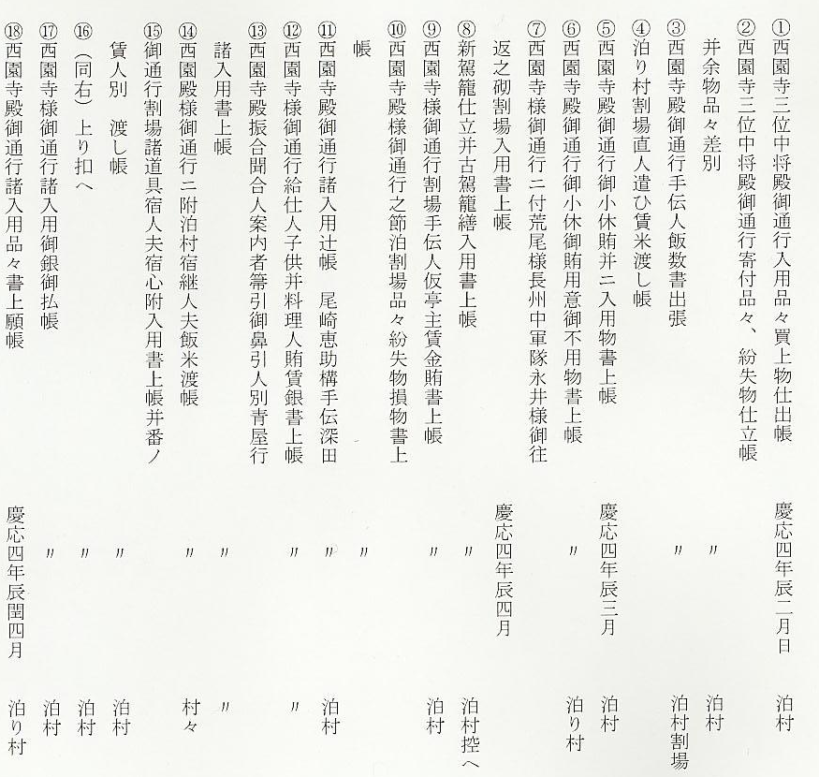

これらの史料で見る限り、幕末ぎりぎりの山陰道を揺がした騒ぎにも似た応接は、村々に大きな負担を残した。史料⑤より、宿所となった家々を一覧表にまとめれば、次の通りである。
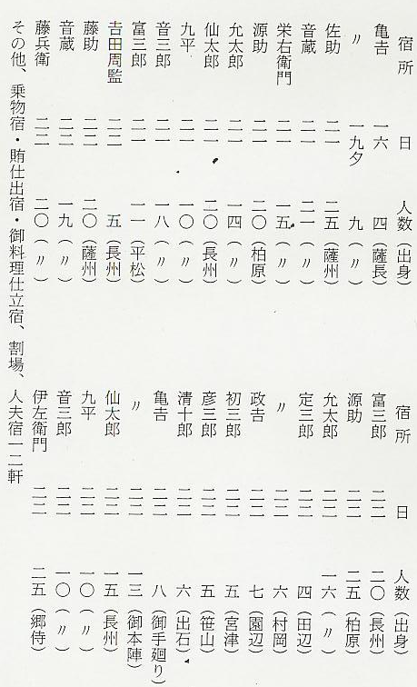
また資料⑰では、此の諸入用が河村郡村々及び倉吉町へどの程度課せられたかがわかる。泊村関係分は次の通り


